JFAリスペクト・フェアプレー委員会
Respect Awards 2016
・・・・・・リスペクトアウォーズ／リスペクトのある風景 募集要項・・・・・・

大切におもうこと
JFA、Jリーグでは、サッカー、スポーツの社会的役割を強く自覚し、サッカー界におけるリスペクトの重要性を認識し、リスペクトプロジェクトを展開しています。ピッチ内外を問わず、リスペクト・フェアプレー精神溢れる取り組みをしている方々やその情景にスポットを当て、それらを表彰することで、リスペクトプロジェクトのより一層の理解と普及、促進を図っていきます。日常にあるリスペクト溢れる取り組み、心地良い言動や立ち居振る舞いなど、どのような些細なことでも構いません。皆さまからのたくさんの推薦をお待ちしています。
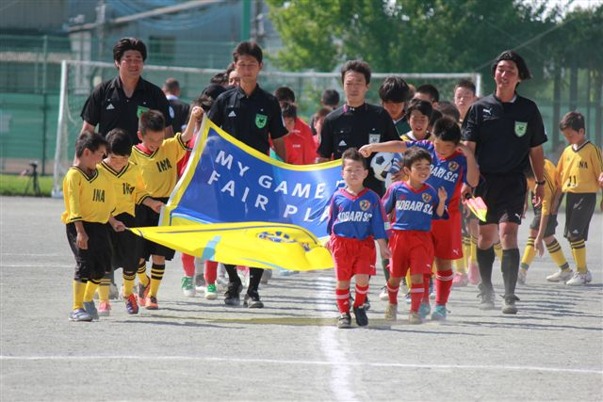
募集内容
リスペクト・フェアプレー精神溢れる顕著な取り組みをご推薦ください。その取り組みは、選手、指導者、審判、運営スタッフ、ボランティア、サポーター、施設管理者、協会役職員など、サッカー・スポーツを取り巻くどのような方の取り組みでも構いません。なお、その取り組みが行われる場所は、オンザピッチ・オフザピッチ（ピッチ内外）を問いません。また、取り組みを行っている方の年齢は問わないと共に、個人でも団体の活動でも構いません。

推薦方法
自薦他薦に関わらず、リスペクト精神溢れる取り組みやその人物、団体等について、別紙様式の「リスペクトアウォーズ・活動レポート」に必要事項を記入し、下記までご推薦ください。

＜推薦先＞ 郵送の場合：〒113-8311 東京都文京区サッカー通りJFAハウス
公益財団法人日本サッカー協会 リスペクトアウォーズ係
E-mailの場合：respect@jfa.or.jp （メールのタイトルは「リスペクトアウォーズ応募の件」として下さい。）
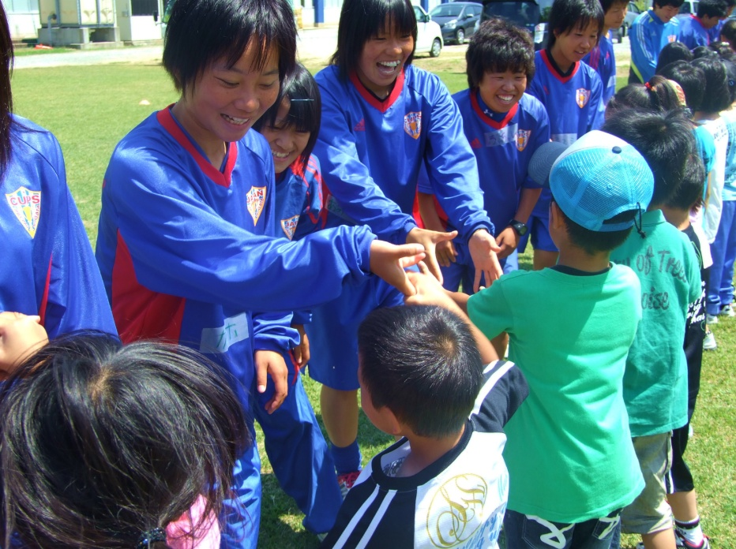
＜推薦期限＞ 2016年8月19日（金） ※郵送の場合は左記日程に必着のこと

選考方法
JFAリスペクト・フェアプレー委員会でアウォーズ候補を選考し、田嶋幸三リスペクトF.C.ジャパン会長の承認後、アウォーズ受賞者を最終決定します。結果はJFAホームページにて掲載します。（選考に関するお問い合わせにはお答えできません。）

アウォーズ対象
ご推薦いただいた中から、特にリスペクト・フェアプレー精神溢れる取り組みと、その取り組みを行った方を、カテゴリー別に表彰する予定です。

表彰式
2016年9月3日（土）にJFAハウスにて開催します。受賞者には、田嶋幸三リスペクトF.C.ジャパン会長より表彰状が授与されます。

＜本件に関するお問い合わせ先＞
公益財団法人日本サッカー協会 リスペクトアウォーズ係
（URL：http://www.respectfc.jp/）
TEL：03-3830-2004（代表） 〒113-8311 東京都文京区サッカー通りJFAハウス
※内容が変更となる場合があります。予めご了承ください。
Respect Awards 2016リスペクトアウォーズ・活動レポート様式
■推薦者
氏 名
お勤め先/所属等
住 所
TEL
E-mail
※ご自身の取り組みを推薦する場合も、上記推薦者欄に必要事項をご記入ください。
■リスペクト、フェアプレー精神溢れる顕著な取り組みの内容
１．団体名
その取り組みを行った団体名をご記入ください。
２．氏名
その取り組みを行った個人名あるいは担当者名をご記入ください。
３．日時
その取り組みが行われた日時（期間）をご記入ください。
４．場所
その取り組みが行われた場所をご記入ください。
５．取り組み内容
できる限り具体的にご記入ください。
６．リスペクトであると思う理由
誰に対するどのようなリスペクト精神を表す取り組みなのか、その理由をご記入ください。
７．添付資料  活動中の写真など、できるだけその取り組みの模様が分かる補足資料をご添付ください。 | □ 添付資料あり（添付資料内容： ）  □ 添付資料なし
※団体名、氏名等が分からない場合などは、上記の欄をすべて埋める必要はありません。この用紙に書ききれない場合は、別紙にて追記してください。
■その他の確認事項
推薦者と取り組みを行った人（団体）との関係 | □ 本人（もしくは、その取り組みを行った団体の構成員）  □ 本人でない （その場合の推薦者との関係： ）
推薦することについての取り組みを行った人（団体）への同意 | □ 同意を得ている  □ 同意を得ていない
取り組みを行った人（団体）とのコンタクト | □ 取り組みを行った人（団体）の連絡先を知っている  □ 取り組みを行った人（団体）の連絡先を知らない
取り組み内容のJFA公式ウェブサイト等への掲載 | □ 同意する（本人の同意も得ている）  □ 同意しない
※ご自身の取り組みを推薦する場合も、上記その他の確認事項欄に必要事項をご記入ください。
※お送りいただきました用紙は返却致しかねます。予めご了承ください。

